Mục Lục

1 Cơ sở toán học Logistic Regression 2
1.1 Mục tiêu của Logistic Regression 2
1.2 Hàm Sigmoid và hàm Logit 2
1.2.1 Hàm Sigmoid 2
1.2.2 Hàm Logit (Log-Odds) 2
1.3 Cơ sở toán học của Logistic Regression 3
1.3.1 Tính xác xuất dự đoán sự kiện y theo X 4
1.3.2 Xây dựng hàm Likelihood cho toàn bộ dữ liệu 4
1.3.3 Xây dựng hàm mất mát 5
1.3.4 Dùng Gradient Descent tìm hệ số hồi quy 5
1.3.5 Dự đoán kết quả 7
1.3.6 Đánh giá mô hình 7
2 Minh họa thuật toán Logistic Regression dùng Excel 8
2.1 Chuẩn bị dữ liệu 8
2.2 Xác định các tham số chạy Gradient Descent: 9
2.3 Chạy Gradient 9
2.4 Dự đoán và đánh giá mô hình theo tập test 11
3 Tìm phương trình Logistic Regression dùng Python 12
3.1 Chuẩn bị các function 12
3.2 Đọc dữ liệu huấn luyện và test 14
3.3 Chạy tính toán mô hình 15

Cơ sở toán học Logistic Regression

Mục tiêu của Logistic Regression
Logistic Regression là một mô hình phân loại nhị phân, dự đoán xác suất một biến mục tiêu $y∈ \{0,1\}$ dựa trên tập các biến đầu vào $X = \left(x_{1}, x_{2},...,x_{k}\right) ∈R^{k}$

Hàm Sigmoid và hàm Logit

Hàm Sigmoid
- Định nghĩa:
Hàm sigmoid, ký hiệu là $σ\left(z\right)$, được xác định bởi:
$$σ: R→\left(0,1\right), z↦σ\left(z\right)=\frac{1}{1+e^{-z}} \left(\text{ STYLEREF 2 \backslash s }\text{1.2}\text{ SEQ Equation \backslash * ARABIC \backslash s 2 }\text{1}\right)$$
- Đồ thị:
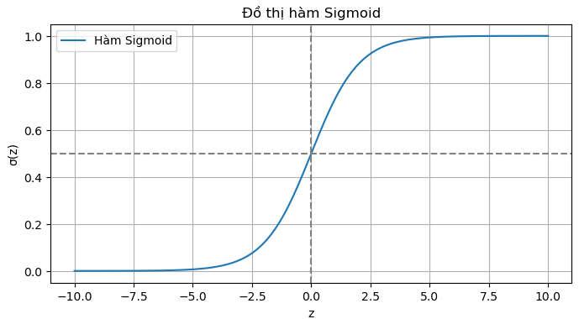
- Ý nghĩa:
- Ánh xạ từ miền số thực $R$ sang miền xác suất (0,1)
- Là nền tảng để xây dựng các mô hình phân loại nhị phân trong Machine Learning
- Đặc điểm
- Liên tục, đơn điệu tăng, khả vi vô hạn lần
- Đối xứng tại điểm (0, 0.5)
- Tiệm cận ngang: $\lim_{z → -∞}{σ\left(z\right) = 0}$; $\lim_{z → +∞}{σ\left(z\right) = 1}$
- Đạo hàm:
Đạo hàm của hàm sigmoid rất đơn giản và dễ tính toán
$$σ^{'}\left(z\right)=σ\left(z\right)\left[1-σ\left(z\right)\right] ( STYLEREF 2 \backslash s 1.2 SEQ Equation \backslash * ARABIC \backslash s 2 2)$$
$$σ^{''}\left(z\right)=σ\left(z\right)\left[1-σ\left(z\right)\right]\left[1-2σ\left(z\right)\right]$$

Hàm Logit (Log-Odds)
- Định nghĩa:
Hàm Logit, ký hiệu là logit(p), là hàm ngược của hàm sigmoid, được xác định bởi:
$$\text{logit}:\left(0,1\right)→R, p↦\text{logit}\left(p\right)=\ln\left(\frac{p}{1-p}\right)$$
Trong đó:
- $p∈\left(0,1\right)$ là xác suất.
- Hàm logit là nghịch đảo của hàm sigmoid nên ta có:
$$σ\left(z\right)=p ⟺ \text{logit}\left(p\right)=z$$
- Đồ thị:
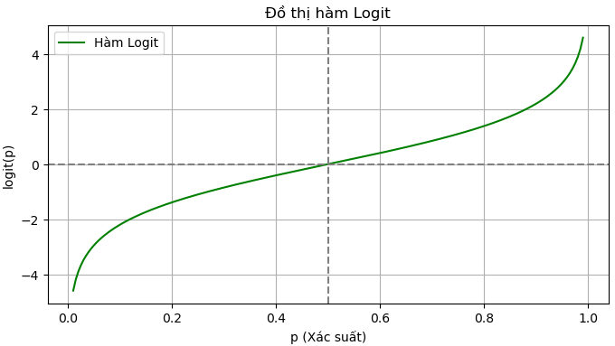
- Ý nghĩa:
- Ánh xạ miền xác suất (0,1) về miền số thực $R$
- Sử dụng để phân tích và diễn giải ảnh hưởng của các biến đầu vào đối với xác suất xảy ra sự kiện
- Đặc điểm:
- Liên tục, đơn điệu tăng, khả vi vô hạn lần.
- Đối xứng qua điểm (0.5, 0)
- Không bị chặn, tiệm cận đứng tại p=0 và p=1
$\lim_{p→0^{+}\text{logit}}\left(p\right)=-∞, \lim_{p→1^{-}\text{logit}}\left(p\right)=+$
- Đạo hàm:
$${\text{logit}}^{'}\left(p\right)=\frac{1}{p\left(1-p\right)}, \text{với }p∈\left(0,1\right)$$

Cơ sở toán học của Logistic Regression
Cho tập dữ liệu huấn luyện ${\left\{\left(X_{i},y_{i}\right)\right\}}_{i=1}^{n}$, với:
- $X_{i}=\left(X_{i1},{ X}_{i2},…,{ X}_{ik}\right) ∈R^{k}$, là vector đặc trưng (biến độc lập) của mẫu thứ i
- $y_{i}∈\{0,1\}$, là nhãn (biến phụ thuộc) tương ứng của mẫu thứ i
- $n$ là số lượng mẫu trong tập dữ liệu

Tính xác xuất dự đoán sự kiện y theo X
Đặt: $z_{i}= β_{0}+β_{1}X_{i1}+β_{2}X_{i2}+{⋯+β}_{k}X_{ik} = β^{T}X_{i} ( STYLEREF 2 \backslash s 1.3 SEQ Equation \backslash * ARABIC \backslash s 2 1)$
Với:
- $z_{i}∈ R$
- $β^{T} = (β_{0}, β_{1, } β_{2, }, ..., { β}_{k })$ $∈R^{k+1}$
- $X_{i}=\left({1, X}_{i1},{ X}_{i2},…, X_{ik}\right) ∈R^{k+1}$
Khi đó:
- Xác suất dự đoán ${\hat{y}}_{i}$của sự kiện $y_{i}=1$ ứng với vector đặc trưng $X_{i}$ được xác định bởi hàm sigmoid:
$${\hat{y}}_{i} =P\left(y_{i}=1 ∣ X_{i}\right)=σ\left(z_{i}\right)=\frac{1}{1+e^{-z_{i}}} ( STYLEREF 2 \backslash s 1.3 SEQ Equation \backslash * ARABIC \backslash s 2 2)$$
- Và xác suất dự đoán của sự kiện $y_{i}=0$ ứng với $X_{i}$ là
$$P\left(y_{i}=0 ∣ X_{i}\right)=1 - {\hat{y}}_{i} =1 -σ\left(z_{i}\right) \text{(}\text{ STYLEREF 2 \backslash s }\text{1.3}\text{ SEQ Equation \backslash * ARABIC \backslash s 2 }\text{3}\text{)}$$
Từ (1.3-2) và (1.3-3) => Xác xuất dự đoán sự kiện $y_{i}$ ứng với $X_{i}$ là
$$P\left(y_{i} ∣ X_{i}\right) =P\left(y_{i} ∣ z_{i}; β\right) = {{\hat{y}}_{i}}^{y_{i}} {\left(1 -{\hat{y}}_{i}\right)}^{{1-y}_{i}} \text{(}\text{ STYLEREF 2 \backslash s }\text{1.3}\text{ SEQ Equation \backslash * ARABIC \backslash s 2 }\text{4}\text{)}$$
Mục tiêu:
- tìm $β = β^{*}$ đại diện cho tập huấn luyện
- để có thể dự đoán được sự kiện y theo X

Xây dựng hàm Likelihood cho toàn bộ dữ liệu
Từ (1.3-4) ta có hàm Likelihood, , kí hiệu là $L\left(β\right)$như sau:
$$L\left(β\right)=\prod_{i=1}^{n}{P\left(y_{i} ∣ X_{i}\right)}=\prod_{i=1}^{n}{P\left(y_{i} ∣ z_{i}; β\right)}=\prod_{i=1}^{n}{{{\hat{y}}_{i}}^{y_{i}} {\left(1 -{\hat{y}}_{i}\right)}^{{1-y}_{i}}}$$
$$⇒lnL\left(β\right)= \sum_{i = 1}^{n}{\left[y_{i}ln({\hat{y}}_{i}) + (1-y_{i})ln(1 -{\hat{y}}_{i})\right]} ( STYLEREF 2 \backslash s 1.3 SEQ Equation \backslash * ARABIC \backslash s 2 5)$$
$$= \sum_{i = 1}^{n}{\left[y_{i}ln(\frac{1}{1+e^{-z_{i}}}) + (1-y_{i})ln(1 -\frac{1}{1+e^{-z_{i}}})\right] }$$
Khi đó, giá trị $β^{*}$ cần tìm là $β$ sao cho Maximum Likelihood
$$β^{*}=\arg{\max_{β}{L}}\left(β\right) = \arg{\max_{β}{ln[L}}\left(β\right)]$$

Xây dựng hàm mất mát
Từ (1.3-5), xét hàm số:
$$L\left(β\right)=-\frac{1}{n} lnL\left(β\right)= -\frac{1}{n}\sum_{i = 1}^{n}{\left[y_{i}\ln\left({\hat{y}}_{i}\right)+\left(1-y_{i}\right)\ln\left(1 -{\hat{y}}_{i}\right)\right]} ( STYLEREF 2 \backslash s 1.3 SEQ Equation \backslash * ARABIC \backslash s 2 6)$$
Ta nhận thấy, Maximum Likelihood $L\left(β\right)$tương đương với Miminum $L\left(β\right)$
Và ta gọi $L\left(β\right)$ là hàm mất mát. Do đó, mục tiêu bài toán khi này sẽ là tìm:
$$β^{*} = arg{\min_{β}{L\left(β\right)}}$$
Có nhiều cách tìm $β^{*}$, bên dưới dùng Gradient Descent để giải

Dùng Gradient Descent tìm hệ số hồi quy
Bước 1: Tính Gradient của $L\left(β\right)$(đạo hàm cấp 1 của $L\left(β\right)$)
Gradient của $L\left(β\right)$, kí hiệu là $∇L\left(β\right)$ là ma trận (ma trận Jacobi) có dạng:
$$∇L\left(β\right)=\left[\begin{matrix}\frac{∂L\left(β\right)}{∂β_{0}} \\ \frac{∂L\left(β\right)}{∂β_{1}} \\ ⋮ \\ \frac{∂L\left(β\right)}{∂β_{k}}\end{matrix}\right]$$

Áp dụng đạo hàm tổng, với $L\left(β\right)$ ở (1.3-6), ta tính được các đạo hàm riêng của $∇L\left(β\right)$ như sau:
$$\frac{∂L\left(β\right)}{∂β_{j}}=-\frac{1}{n}\sum_{i=1}^{n}{\left[y_{i}⋅\frac{1}{\hat{y_{i}}}⋅\frac{∂\hat{y_{i}}}{∂β_{j}}+\left(1-y_{i}\right)⋅\frac{1}{1-\hat{y_{i}}}⋅\left(-\frac{∂\hat{y_{i}}}{∂β_{j}}\right)\right]}$$
$$\frac{∂L\left(β\right)}{∂β_{j}}=-\frac{1}{n}\sum_{i=1}^{n}{\left[\left(\frac{y_{i}}{\hat{y_{i}}}-\frac{1-y_{i}}{1-\hat{y_{i}}}\right)⋅\frac{∂\hat{y_{i}}}{∂β_{j}}\right] } ( STYLEREF 2 \backslash s 1.3 SEQ Equation \backslash * ARABIC \backslash s 2 7)$$
Trong đó:
$${ \hat{y}}_{i} =P\left(y_{i}=1 ∣ X_{i}\right)=σ\left(z_{i}\right)=\frac{1}{1+e^{-z_{i}}}$$
Từ công thức tính đạo hàm của hàm sigmoid ở (1.2-2) ta có:
$$\frac{d\hat{y_{i}}}{dz_{i}}=σ\left(z_{i}\right)\left[1-σ\left(z_{i}\right)\right]= \hat{y_{i}}\left(1-\hat{y_{i}}\right) ( STYLEREF 2 \backslash s 1.3 SEQ Equation \backslash * ARABIC \backslash s 2 8)$$
$$Do z_{i}= β_{0}+β_{1}X_{i1}+β_{2}X_{i2}+{⋯+β}_{k}X_{ik} = β^{T}X_{i}$$
$$⇒ \frac{∂z_{i}}{∂β_{j}}=X_{ij } ( STYLEREF 2 \backslash s 1.3 SEQ Equation \backslash * ARABIC \backslash s 2 9)$$
Từ (1.3-8), (1.3-9) và áp dụng quy tắc đạo hàm hàm hợp. Ta có:
$$\frac{∂\hat{y_{i}}}{∂β_{j}}=\frac{d\hat{y_{i}}}{dz_{i}}⋅\frac{∂z_{i}}{∂β_{j}}=\hat{y_{i}}\left(1-\hat{y_{i}}\right)X_{ij}$$
Thế vào (1.3-7) ta được:
$$\frac{∂L\left(β\right)}{∂β_{j}}=-\frac{1}{n}\sum_{i=1}^{n}{\left[\left(\frac{y_{i}}{\hat{y_{i}}}-\frac{1-y_{i}}{1-\hat{y_{i}}}\right)⋅\hat{y_{i}}\left(1-\hat{y_{i}}\right)X_{ij}\right]}$$
$$=-\frac{1}{n}\sum_{i=1}^{n}{\left[\left(\frac{y_{i} - y_{i}\hat{y_{i }}- \hat{y_{i}} +y_{i}\hat{y_{i }} }{\hat{y_{i}}(1-\hat{y_{i}})}\right)⋅\hat{y_{i}}\left(1-\hat{y_{i}}\right)X_{ij}\right]}$$
$$=-\frac{1}{n}\sum_{i=1}^{n}{\left[\left(y_{i}-\hat{y_{i}}\right)X_{ij}\right]}=\frac{1}{n}\sum_{i=1}^{n}{\left[\left(\hat{y_{i}}{-y}_{i}\right)X_{ij}\right]}$$
$$⇒∇L\left(β\right)=\left[\begin{matrix}\frac{∂L\left(β\right)}{∂β_{0}} \\ \frac{∂L\left(β\right)}{∂β_{1}} \\ ⋮ \\ \frac{∂L\left(β\right)}{∂β_{k}}\end{matrix}\right]=\left[\begin{matrix}\frac{1}{n}\sum_{i=1}^{n}{\left[\left(\hat{y_{i}}{-y}_{i}\right)X_{i0}\right]} \\ \frac{1}{n}\sum_{i=1}^{n}{\left[\left(\hat{y_{i}}{-y}_{i}\right)X_{i1}\right]} \\ ⋮ \\ \frac{1}{n}\sum_{i=1}^{n}{\left[\left(\hat{y_{i}}{-y}_{i}\right)X_{ik}\right]}\end{matrix}\right] (\text{ STYLEREF 2 \backslash s }\text{1.3}\text{ SEQ Equation \backslash * ARABIC \backslash s 2 }\text{10})$$
Bước 2: Chạy Gradient Descent
- Trượt dốc hàm mất mát $L(β)$ ngược chiều với đạo hàm để tìm $β^{*}$ sao cho $L(β^{*})$ gần giá trị nhỏ nhất
- Việc cập nhật tham số bằng gradient descent thực hiện theo công thức:
$$β←β-α⋅∇L\left(β\right)$$
Với $α$ là bước nhảy (learning rate)
- Trong không gian tham số, gradient của hàm mất mát tại một điểm $β$ là vector cho biết hướng mà nếu dịch chuyển $β$ một lượng nhỏ theo hướng đó thì giá trị của hàm mất mát tăng nhanh nhất. [1]
- Vì mục tiêu là tối thiểu hóa hàm mất mát nên thuật toán cập nhật tham số theo hướng ngược lại với gradient – tức là đi "xuống dốc". Tốc độ di chuyển và độ dài bước đi được điều chỉnh bởi hệ số $α$ (learning rate).
- Như vậy, mỗi bước cập nhật sẽ đưa tham số tiến gần về điểm cực tiểu, với điều kiện $α$ được lựa chọn phù hợp.
- Mã giả thuật toán
Dữ liệu vào:
- $X∈R^{n×k}$ (tập huấn luyện)
- $y∈\{0,1\}^{n}$ (nhãn)
- $α∈R^{+}$ (learning rate)
- $T_{\text{max}}∈N$ (số vòng lặp tối đa)
- $ε>0$ (ngưỡng hội tụ)
Dữ liệu ra:
- $β^{*}∈R^{k+1}$ (vector tham số tối ưu)
Thuật toán:
- Step 1: Khởi tạo $β=\vec{0}∈R^{k+1}$
- Step 2: Thêm một cột giá trị 1 vào $X, biến X ∈ R^{n×k} → X ∈ R^{n×(k+1)}$ để xử lý hệ số tự do $β_{0}$
- Step 3: Lặp với $t=1$ đến $T_{\text{max}}$:
- Bước 3.1 Với mỗi mẫu $i$, tính:${ z}_{i}=β^{T}X_{i}, {\overset{ˆ}{y}}_{i}=\frac{1}{1+ e^{-z_{i}}}$
- Bước 3.2 Tính gradient:$∇L(β)=\frac{1}{n}\sum_{i=1}^{n}{ }({\overset{ˆ}{y}}_{i}-y_{i})X_{i}$
- Bước 3.3 Nếu $‖∇L(β)‖<ε$: dừng thuật toán
- Bước 3.4 Cập nhật:$β←β-α⋅∇L(β)$
- Step 4: Trả về $β^{*}= β$

Dự đoán kết quả
- Dự đoán xác suất:
$$\hat{y}=σ\left(X, z\right)=\frac{1}{1+e^{-z}}$$
$$Với: z= {β^{*}}_{0}+{β^{*}}_{1}X_{1}+{β^{*}}_{2}X_{2}+{⋯+β^{*}}_{k}X_{k} = {β^{*}}^{T}X$$
- Dự đoán nhãn:
$$\left\{\begin{aligned}label\left(\hat{y}\right)=1 nếu \hat{y}≥τ \\ label\left(\hat{y}\right)=0 nếu\hat{ y}<τ\end{aligned}\right. với τ là threshold thường =0.5$$

Đánh giá mô hình
- Bảng phân loại (confusion matrix)
 | Dự đoán: 0 | Dự đoán: 1
Thực tế: 0 (Neg) | TN (True Negative) | TP (True Positive)
Thực tế: 1 (Pos) | FN (False Negative) | FP (False Positive)
- Confusion Matrix
- Bảng các tham số dánh giá:
Chỉ số | Công thức | Ý nghĩa
Accuracy | $$\frac{TP+TN}{TP+TN+FP+FN}$$ | Tỷ lệ dự đoán đúng trên toàn bộ dữ liệu
Precision | $$\frac{TP}{TP+FP}$$ | Trong các dự đoán là 1, bao nhiêu là đúng
Recall | $$\frac{TP}{TP+FN}$$ | Trong các mẫu thực tế là 1, mô hình dự đoán đúng bao nhiêu
F1-score | $$\frac{2⋅Precision⋅Recall}{Precision+Recall}$$ | Trung bình điều hòa giữa precision và recall

Minh họa thuật toán Logistic Regression dùng Excel

Chuẩn bị dữ liệu
- Dữ liệu trước khi scale
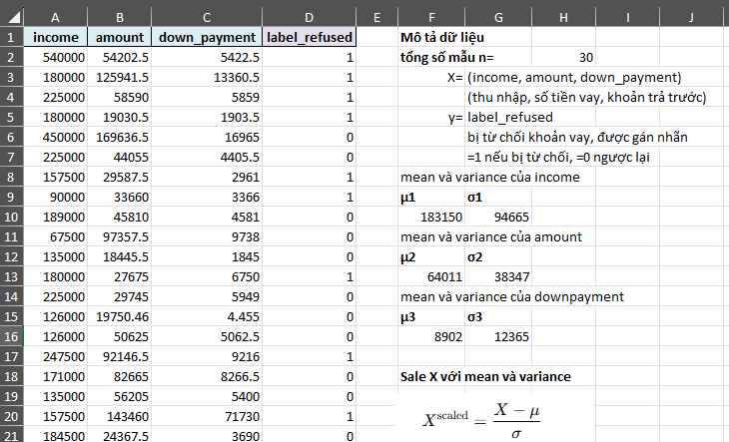
- Dữ liệu sau khi scale và gán thêm bậc tự do
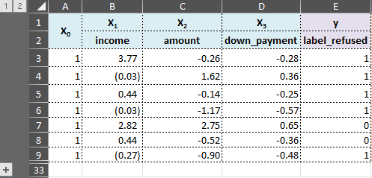

Xác định các tham số chạy Gradient Descent:
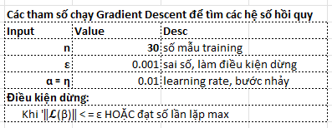

Chạy Gradient
- Khởi tạo giá trị cho các hệ số hồi quy và tính các tham số liên quan tới Gradient
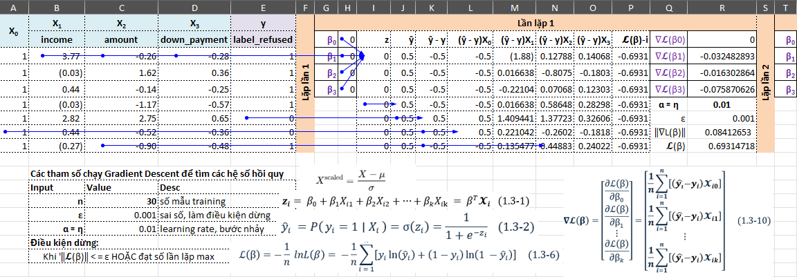
- Tính Gradient cho lần lặp số 1
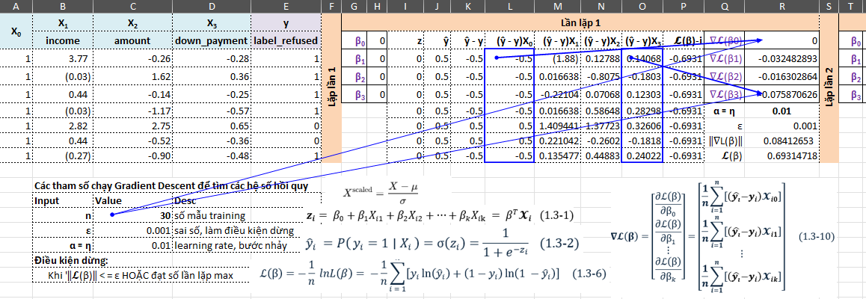
- Tính norm2 của Gradient và giá trị của hàm mất mát ở lần chạy số 1
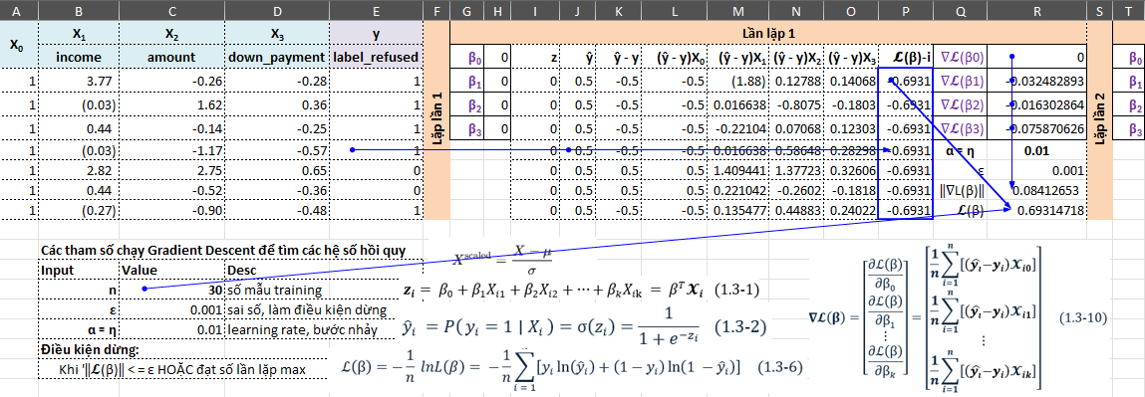
- Kiểm tra điều kiện dừng => chưa dừng
- Cập nhật các tham số hồi quy cho lần chạy thứ 2
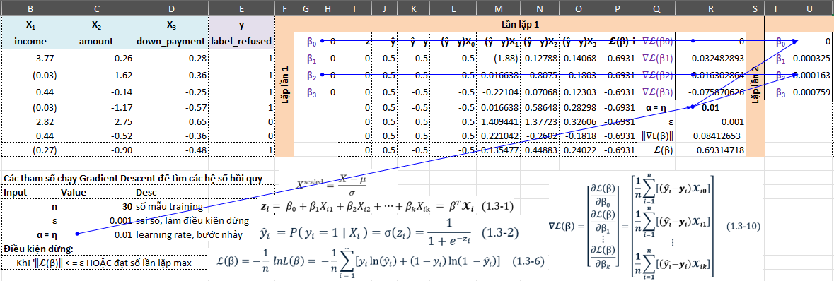
- Lặp lại các bước trên cho lần chạy tiếp theo
- Kết quả của lần lặp thứ 3:
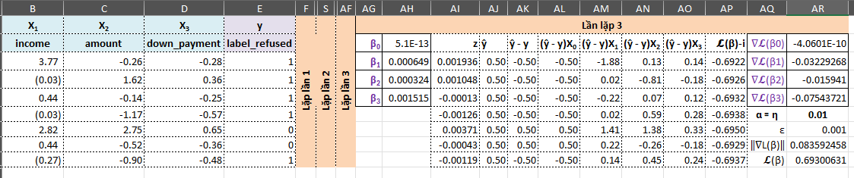
- Quan sát kết quả qua 3 lần lặp:
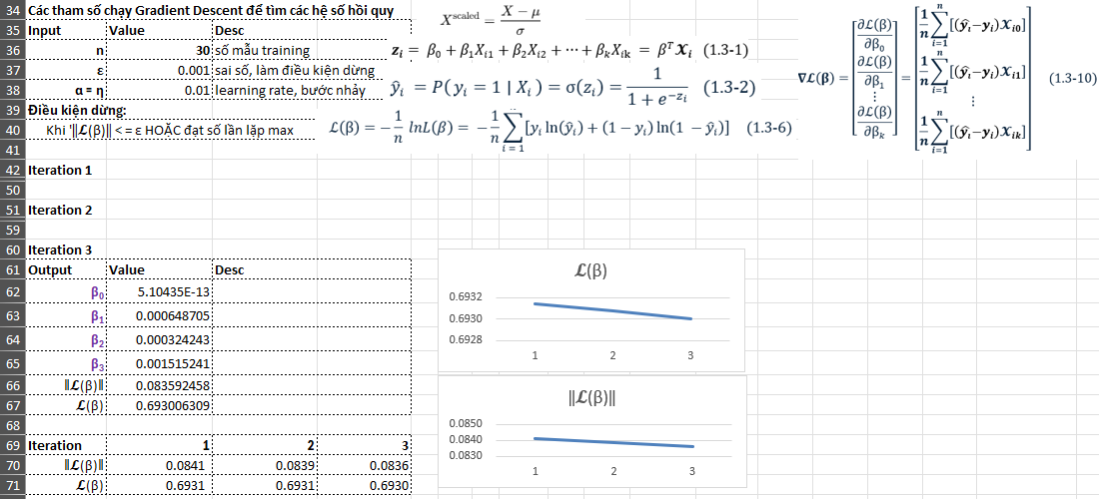

Dự đoán và đánh giá mô hình theo tập test
- Dự đoán:
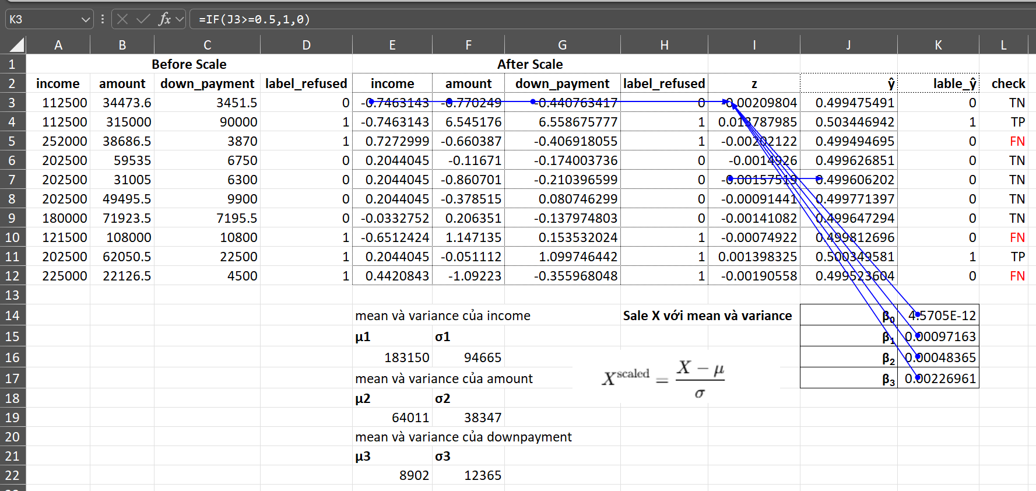
- Đánh giá:
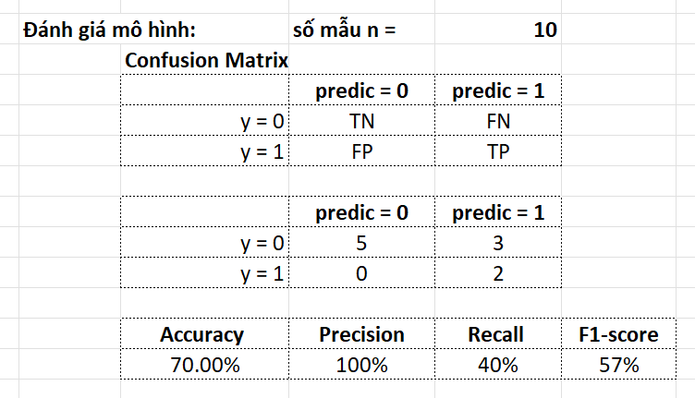

Tìm phương trình Logistic Regression dùng Python

Chuẩn bị các function
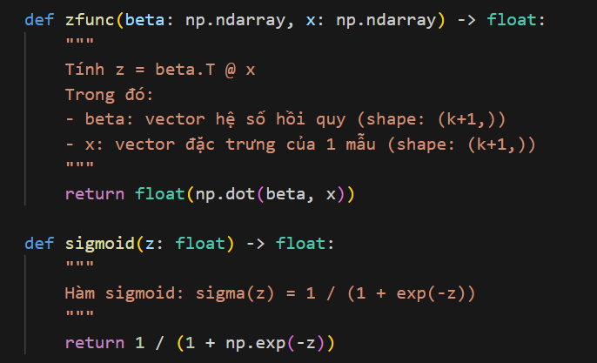
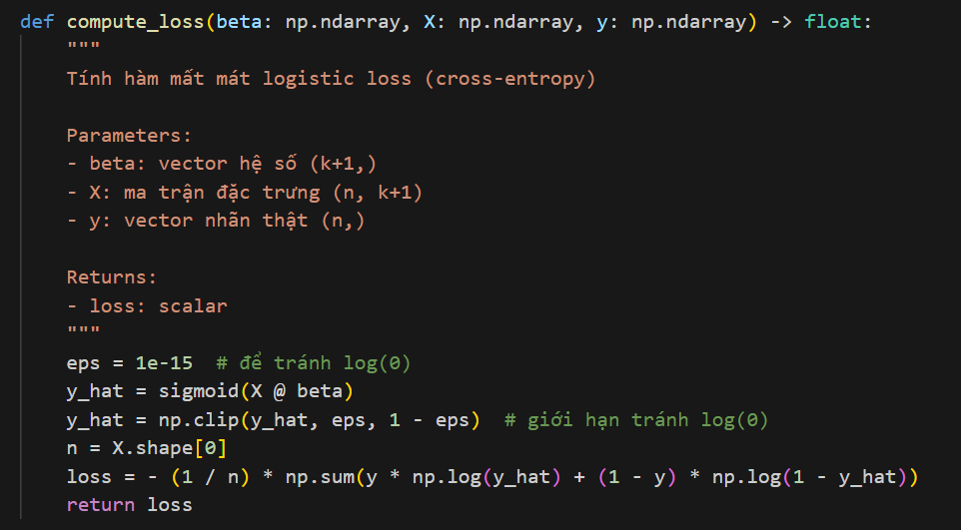
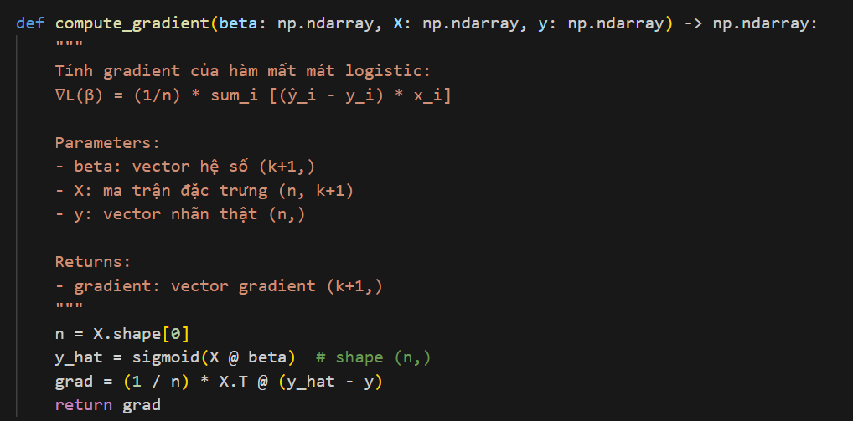
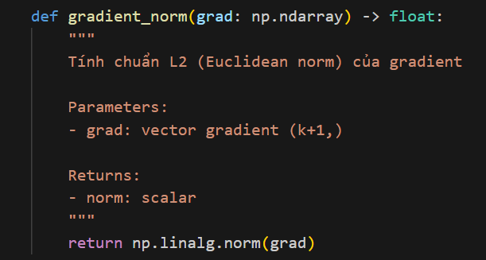
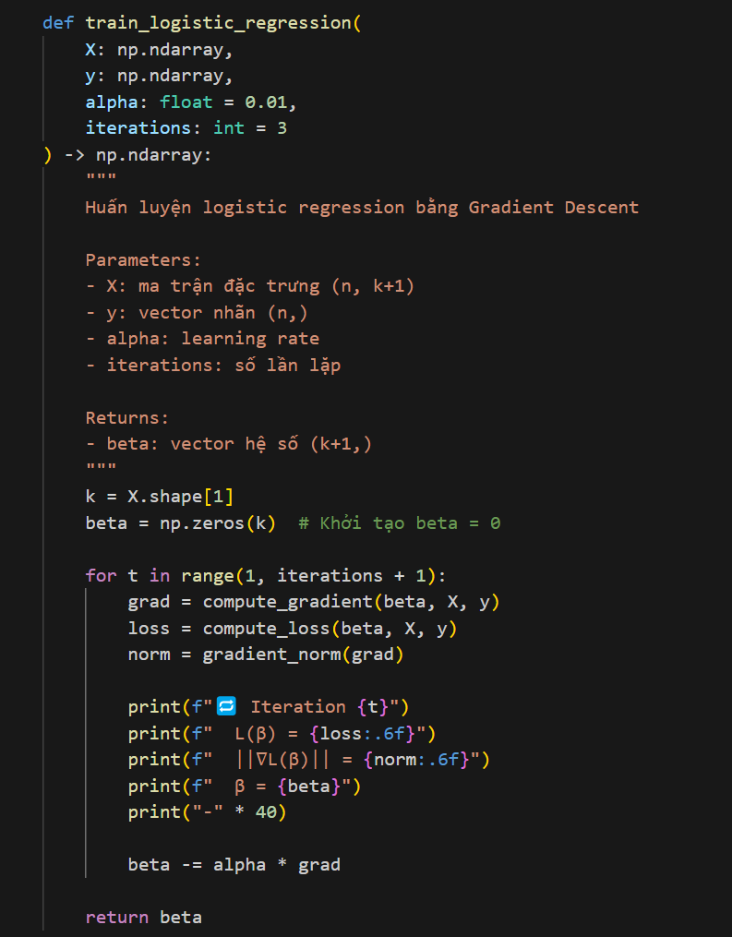

Đọc dữ liệu huấn luyện và test
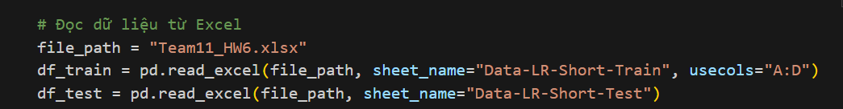
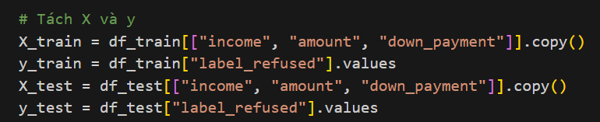
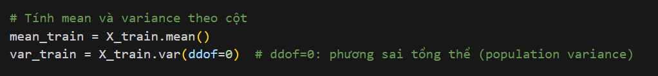
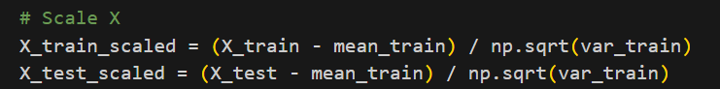

Chạy tính toán mô hình
- Chạy mô hình với 3 lần lặp
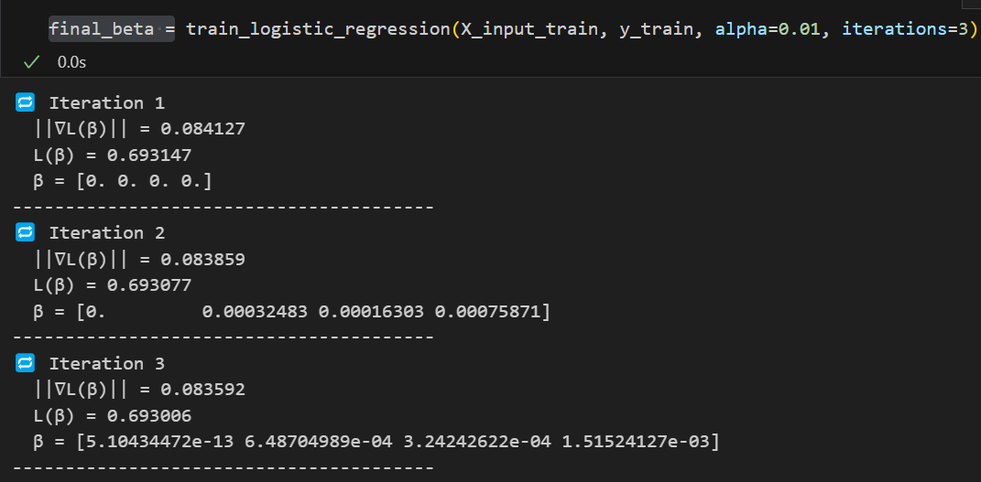
- So sánh kết quả với excel → khớp
